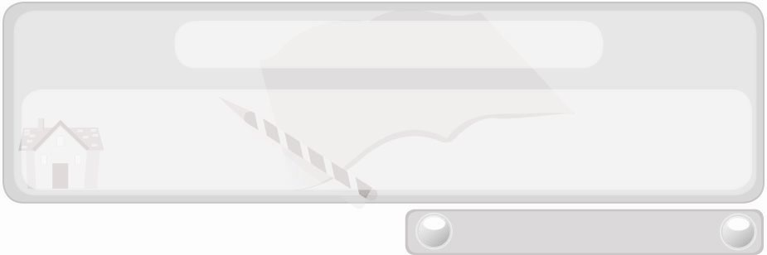
หน่วยการเรียนรู้ที่ 9 คอมพิวเตอร์
แผนการจัดการเรียนรู้ที่ 65
รู้จักโปรแกรมไมโครซอฟต์เอกซ์เซล
ชั้นประถมศึกษาปีที่ 6 เวลา 1 ชั่วโมง


มาตรฐานการเรียนรู้/ตัวชี้วัด

มาตรฐานการเรียนรู้
ง 3.1 เข้าใจ เห็นคุณค่า และใช้กระบวนการเทคโนโลยีสารสนเทศในการสืบค้นข้อมูล
การเรียนรู้ การสื่อสาร การแก้ปัญหา การทำงาน และอาชีพอย่างมีประสิทธิภาพ ประสิทธิผล และมีคุณธรรม
ตัวชี้วัด
ง 3.1 ป.6/4 การนำเสนอข้อมูลในรูปแบบที่เหมาะสมโดยเลือกใช้ซอฟต์แวร์ประยุกต์


จุดประสงค์การเรียนรู้สู่ตัวชี้วัด
1. บอกประโยชน์ของโปรแกรมไมโครซอฟต์เอกซ์เซลได้ถูกต้อง (K)
2. ใช้ส่วนประกอบต่าง ๆ ของหน้าต่างโปรแกรมไมโครซอฟต์เอกซ์เซลได้เหมาะสม (P)
3. เห็นประโยชน์ของโปรแกรมไมโครซอฟต์เอกซ์เซล (A)


สาระสำคัญ

โปรแกรมไมโครซอฟต์เอกซ์เซลมีลักษณะเหมือนแผ่นกระดาษที่สามารถเขียนข้อความ สร้างกราฟ สร้างตาราง สร้างแผนภาพและรูปภาพลงไปได้ ช่วยคำนวณตัวเลข วิเคราะข้อมูลและวางแผนข้อมูลได้ การศึกษาส่วนประกอบของหน้าต่างโปรแกรมไมโครซอฟต์เอกซ์เซล จะช่วยให้ใช้งานโปรแกรมไมโครซอฟต์เอกซ์เซลได้อย่างมีประสิทธิภาพ


สาระการเรียนรู้

1. ประโยชน์ของโปรแกรมไมโครซอฟต์เอกซ์เซล
2. ส่วนประกอบของหน้าต่างโปรแกรมไมโครซอฟต์เอกซ์เซล

คุณลักษณะอันพึงประสงค์

มุ่งมั่นในการทำงาน
ตัวชี้วัดที่ 6.2 ทำงานด้วยความเพียรพยายามและอดทนเพื่อให้งานสำเร็จตามเป้าหมาย

สมรรถนะสำคัญของผู้เรียน

ความสามารถในการใช้เทคโนโลยี


ชิ้นงานหรือภาระงาน (หลักฐาน ร่องรอยแสดงความรู้)
 การติดบัตรคำชื่อส่วนประกอบของหน้าต่างโปรแกรมไมโครซอฟต์เอกซ์เซล


คำถามท้าทาย
 ส่วนประกอบหน้าต่างโปรแกรมไมโครซอฟต์เอกซ์เซลแต่ละรุ่นจะแตกต่างกันหรือไม่ อย่างไร

การจัดกิจกรรมการเรียนรู้

- ให้นักเรียนสังเกตภาพกราฟ หรือตาราง หรือแผนภูมิที่สร้างด้วยโปรแกรม
ไมโครซอฟต์เอกซ์เซล (ภาพที่ 1) และภาพกราฟ หรือตาราง หรือแผนภูมิที่เขียนด้วยดินสอและระบายสี (ภาพที่ 2) แล้วร่วมกันแสดงความคิดเห็น โดยครูใช้คำถาม ดังนี้
 กราฟหรือตาราง หรือแผนภูมิในภาพที่ 1 มีลักษณะเป็นอย่างไร
(ตัวอย่างคำตอบ ทำด้วยคอมพิวเตอร์และพิมพ์ออกมาทางเครื่องพิมพ์)
 กราฟหรือตาราง หรือแผนภูมิในภาพที่ 2 มีลักษณะเป็นอย่างไร
(ตัวอย่างคำตอบ เขียนด้วยดินสอและระบายสี)
 ถ้าต้องการให้กราฟหรือตาราง หรือแผนภูมิเรียบร้อย สวยงาม และน่าสนใจ นักเรียนจะเลือกนำเสนอตามภาพใด (ตัวอย่างคำตอบ ภาพที่ 1)
2. ให้นักเรียนศึกษาเนื้อหาเรื่องการนำเสนอข้อมูลโดยใช้โปรแกรมไมโครซอฟต์เอกซ์เซล และส่วนประกอบของหน้าต่างโปรแกรมไมโครซอฟต์เอกซ์เซล แล้วร่วมกันแสดงความคิดเห็นโดยครูใช้คำถาม ดังนี้
 โปรแกรมไมโครซอฟต์เอกซ์เซลมีลักษณะอย่างไร (ตัวอย่างคำตอบ เหมือนแผ่นกระดาษ)
 โปรแกรมไมโครซอฟต์เอกซ์เซลมีประโยชน์อย่างไร (ตัวอย่างคำตอบ ใช้เขียนข้อความ สร้างกราฟ สร้างตาราง สร้างแผนภาพและรูปภาพลงไปได้ ช่วยคำนวณตัวเลข วิเคราะห์ข้อมูลและวางแผนข้อมูล)
 ส่วนประกอบของหน้าต่างโปรแกรมไมโครซอฟต์เอกซ์เซลมีอะไรบ้าง
(ตัวอย่างคำตอบ แถบแสดงชื่อเรื่อง ปุ่มควบคุมการย่อขยายหน้าต่าง แถบเมนู แถบเครื่องมือ
ช่องใส่สูตร เซลล์ สดมภ์หรือคอลัมน์ แถวหรือบรรทัด ชื่อแผ่นชีต แถบสถานะ แถบเลื่อน)
3. ครูติดโปสเตอร์จำลองหน้าต่างของโปรแกรมไมโครซอฟต์เอกซ์เซลไว้บนกระดาน และติดบัตรคำชื่อส่วนประกอบของหน้าต่างโปรแกรมไมโครซอฟต์เอกซ์เซล ไว้ปะปนกันข้าง
แผ่นโปสเตอร์ จากนั้นครูสุ่มเลือกตัวแทนนักเรียน 11 คน ออกมาติดบัตรคำชื่อส่วนประกอบของหน้าต่างโปรแกรมไมโครซอฟต์เอกซ์เซลในหน้าต่างโปรแกรมไมโครซอฟต์เอกซ์เซลจำลองให้ถูกต้องพร้อมอธิบายประโยชน์ของส่วนประกอบนั้น
4. ให้นักเรียนร่วมกันสนทนาแลกเปลี่ยนความคิดเห็นว่าการติดบัตรคำชื่อส่วนประกอบของหน้าต่างโปรแกรมไมโครซอฟต์เอกซ์เซล และการอธิบายประโยชน์ของเพื่อนแต่ละคนถูกต้องเหมาะสมหรือไม่ ถ้าไม่เหมาะสมควรปรับเปลี่ยนอย่างไร
5. ให้นักเรียนร่วมกันแสดงความคิดเห็น โดยครูใช้คำถามท้าทาย ดังนี้
 ส่วนประกอบหน้าต่างโปรแกรมไมโครซอฟต์เอกซ์เซลแต่ละรุ่นจะแตกต่างกันหรือไม่ อย่างไร
6. ให้นักเรียนร่วมกันสรุปความรู้ ดังนี้
 โปรแกรมไมโครซอฟต์เอกซ์เซลใช้เขียนข้อความ สร้างกราฟ สร้างตาราง
สร้างแผนภาพและรูปภาพลงไปได้ ช่วยคำนวณตัวเลข วิเคราะห์ข้อมูลและวางแผนข้อมูลได้
การจะใช้งานโปรแกรมไมโครซอฟต์เอกซ์เซล ต้องศึกษาส่วนประกอบของหน้าต่างโปรแกรมไมโครซอฟต์เอกซ์เซลให้เข้าใจ

การจัดบรรยากาศเชิงบวก
 ให้นักเรียนร่วมกันตอบคำถามท้าทายอย่างอิสระโดยไม่เน้นถูกผิด แต่ต้องอธิบายเหตุผลได้


สื่อการเรียนรู้
1. ภาพกราฟ หรือตาราง หรือแผนภูมิที่สร้างด้วยโปรแกรมไมโครซอฟต์เอกซ์เซล
และภาพกราฟ หรือตาราง หรือแผนภูมิที่เขียนด้วยดินสอและระบายสี
2. แผ่นโปสเตอร์จำลองหน้าต่างของโปรแกรมไมโครซอฟต์เอกซ์เซล
3. บัตรคำชื่อส่วนประกอบของหน้าต่างโปรแกรมไมโครซอฟต์เอกซ์เซล ได้แก่
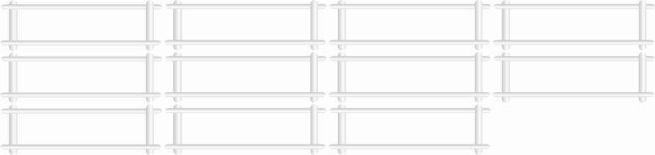
แถบแสดงชื่อเรื่อง
ปุ่มควบคุม
แถบเมนู
แถบเครื่องมือ
ช่องใส่สูตร
เซลล์
สดมภ์
แถว
ชื่อแผ่นชีต
แถบสถานะ
แถบเลื่อน


การวัดและประเมินผลการเรียนรู้
1. วิธีการวัดและประเมินผล
 สังเกตพฤติกรรมการเข้าร่วมกิจกรรมของนักเรียน
2. เครื่องมือ
 แบบสังเกตพฤติกรรมการเข้าร่วมกิจกรรม
3. เกณฑ์การประเมิน
 การประเมินพฤติกรรมการเข้าร่วมกิจกรรม
ผ่านตั้งแต่ 2 รายการ ถือว่า ผ่าน
ผ่าน 1 รายการ ถือว่า ไม่ผ่าน


ข้อเสนอแนะของผู้บริหารสถานศึกษา

______________________________________________________________________________
________________________________________________________________________________________________________________________________________________________________________________________________________________________________________________________________________________________________________________________
______________________________________________________________________________
__________________________________________________________________________________________________________________________________________________________________________________________________________________________________________________________________________________________________________________________________________________________________________________________________________________________________________________________________________________________________________________________________________________________________________________________________________________________________________________________________________________________________________________________________________________________________________________________________________________________________________________________________________________________________________________________________________________________________________________________________________________________________________________________________________________________________________________________________________________________________________________________________________________________________________________________________________________________________________________________________________________________________________________________________________________________________________________________________________________________________________________________________________

ลงชื่อ__________________________(ผู้บริหารสถานศึกษา)
(__________________________)
_________/________/________

บันทึกหลังการสอน

ผลการจัดการเรียนการสอน
______________________________________________________________________________
____________________________________________________________________________________________________________________________________________________________
____________________________________________________________________________________________________________________________________________________________
______________________________________________________________________________

ปัญหา/อุปสรรค
__________________________________________________________________________________________________________________________________________________________________________________________________________________________________________
____________________________________________________________________________________________________________________________________________________________
______________________________________________________________________________

แนวทางแก้ไข
______________________________________________________________________________
____________________________________________________________________________________________________________________________________________________________
____________________________________________________________________________________________________________________________________________________________
______________________________________________________________________________

ลงชื่อ__________________________(ผู้บันทึก)
(__________________________)
_________/________/________

